

**维普毕业设计（论文）管理系统**

**用户操作手册**

**（学生）**

重庆泛语科技有限公司

目录

一、 系统登录 2

二、 个人信息填写 4

三、 系统主流程及操作方法 4

1.学生选题 5

2.学生提交开题报告 5

3.学生提交草稿 6

4.学生提交论文初稿 6

5.学生提交定稿 7

6.学生提交答辩记录 8

7.学生上传论文最终稿 8

8.学生提交指导日志 9

四、 下载中心 10

# 系统登录

打开网址http://vpcs.cqvip.com/organ/lib/thxy/，选择学校“广州理工学院”，输入账号和密码，点击登录即可。（账号一般为学号/工号，初始密码：GZLGxy2023*）

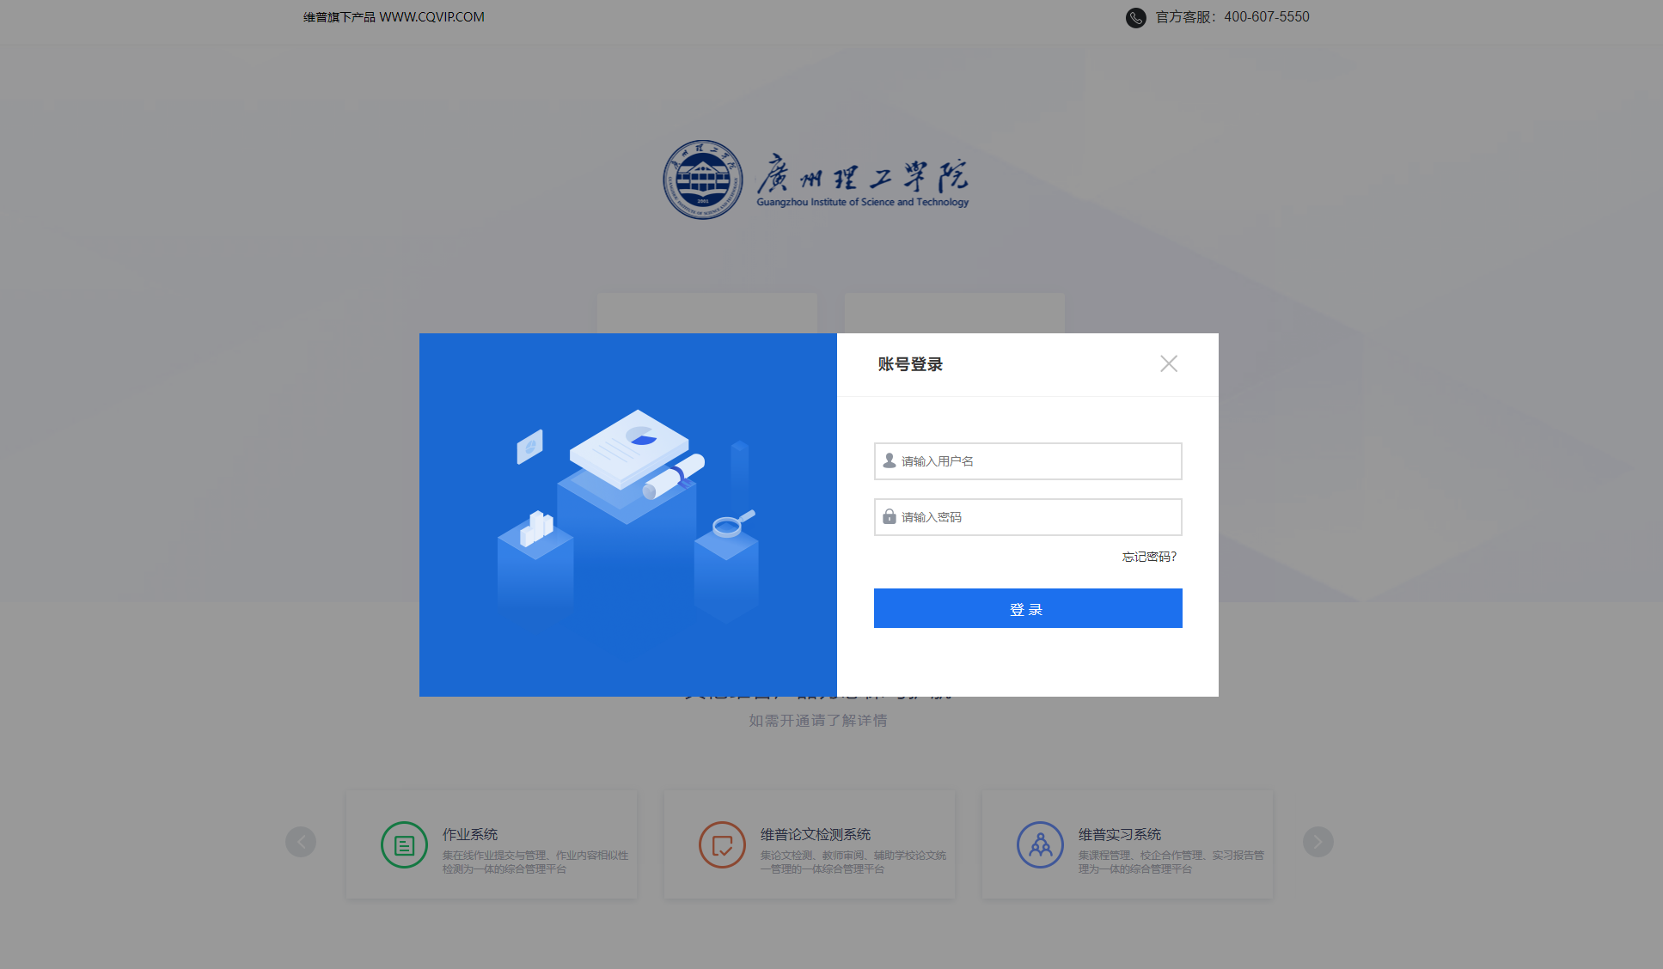

登录账号后会出现一个页面，需要修改自己的密码，修改完毕点击确定即可，会自动返回登录页面进行重新登录。

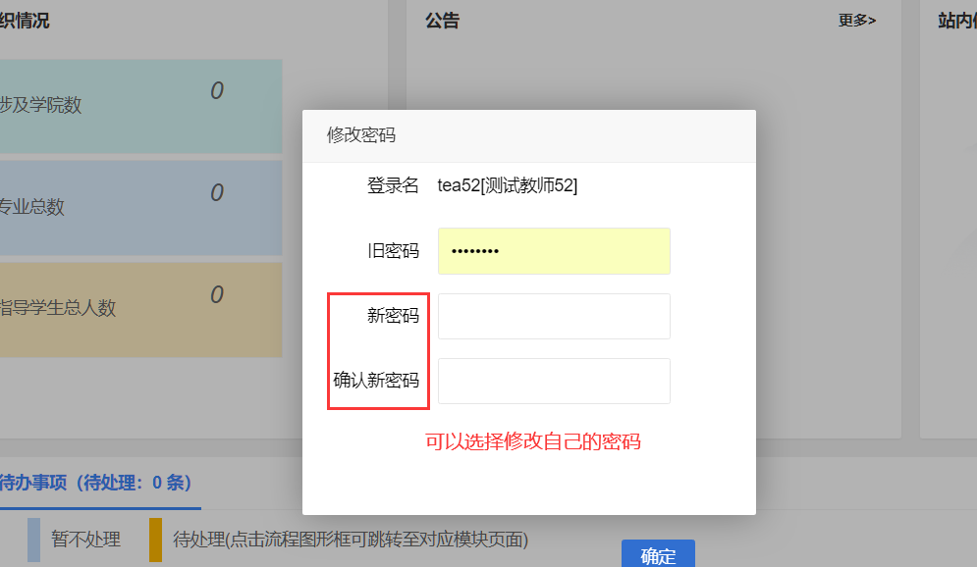

所有角色都可以在首页看到自己的工作流。

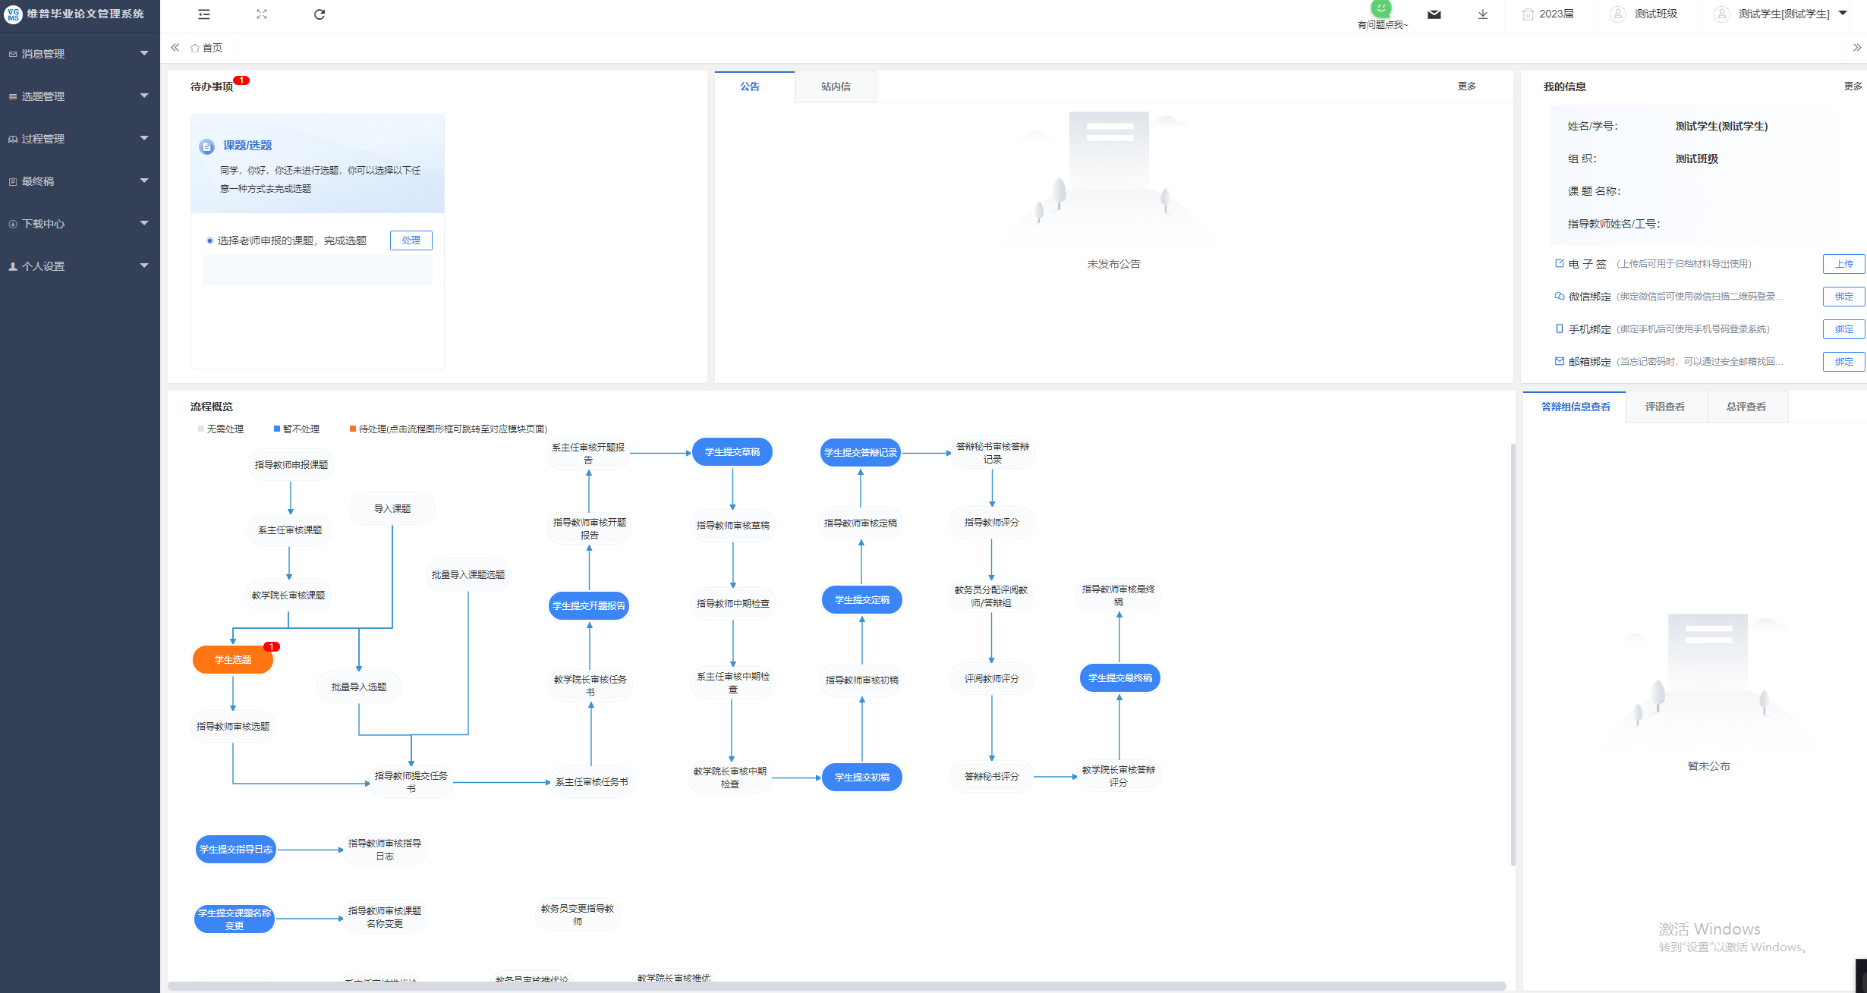

# 个人信息填写

第一步：可根据自己需求在安全中心中进行绑定安全邮箱、绑定手机号、绑定微信、密码修改等操作。

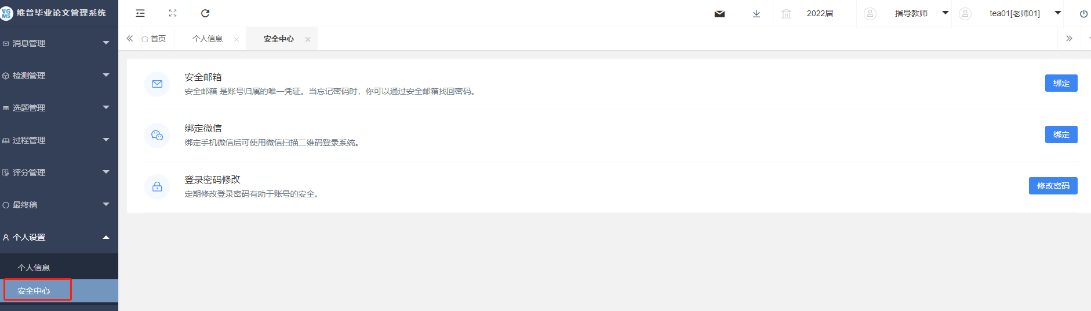

# 系统主流程及操作方法

# 学生选题

只有课题申报方式为“指导教师申报课题”或“教务员批量导入课题”才会走“学生选题”这一流程

点击左侧菜单进入“选题管理”—“选题”页面。

点击“新增课题”，选择意向指导教师申报的课题，选择后提交，学生选题步骤完成。

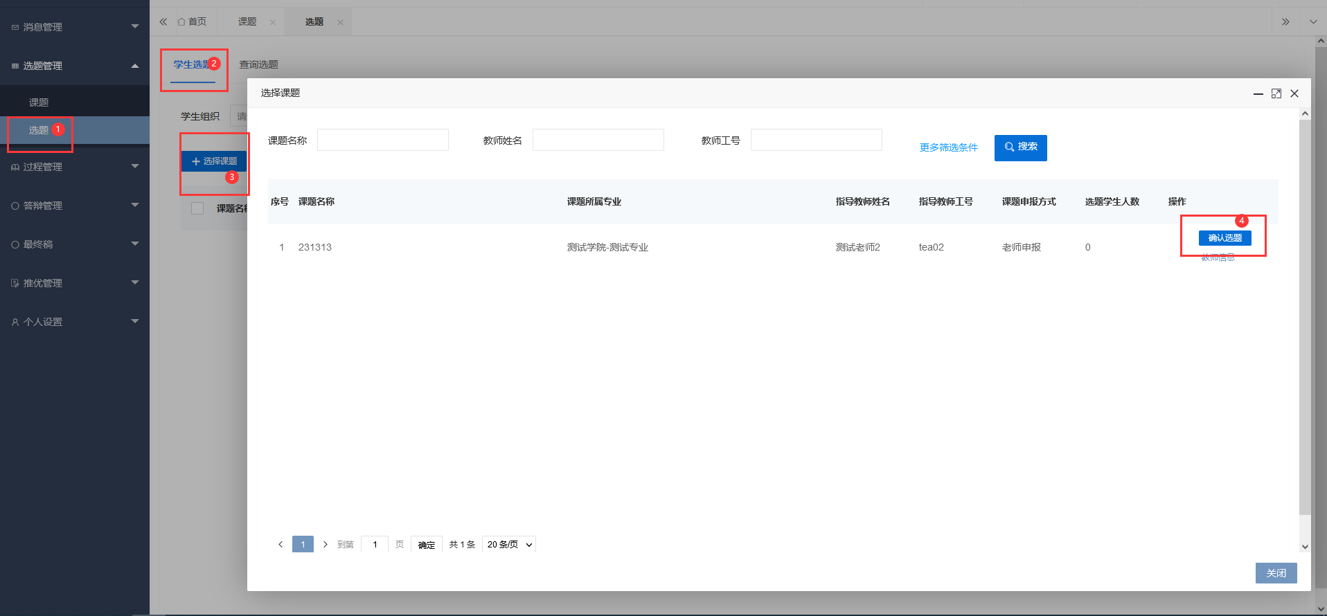

# 2.学生提交开题报告

学生点击左侧菜单进入“过程管理”——“开题报告”——“编辑开题报告”。

点击右侧编辑后进入弹框，根据内容填写后点击提交或暂存或关闭。

# 

# 3.学生提交草稿

学生点击左侧菜单进入“过程管理”——“草稿”——“编辑草稿”。

点击右侧编辑后进入弹框，根据内容填写后点击提交或暂存或关闭。

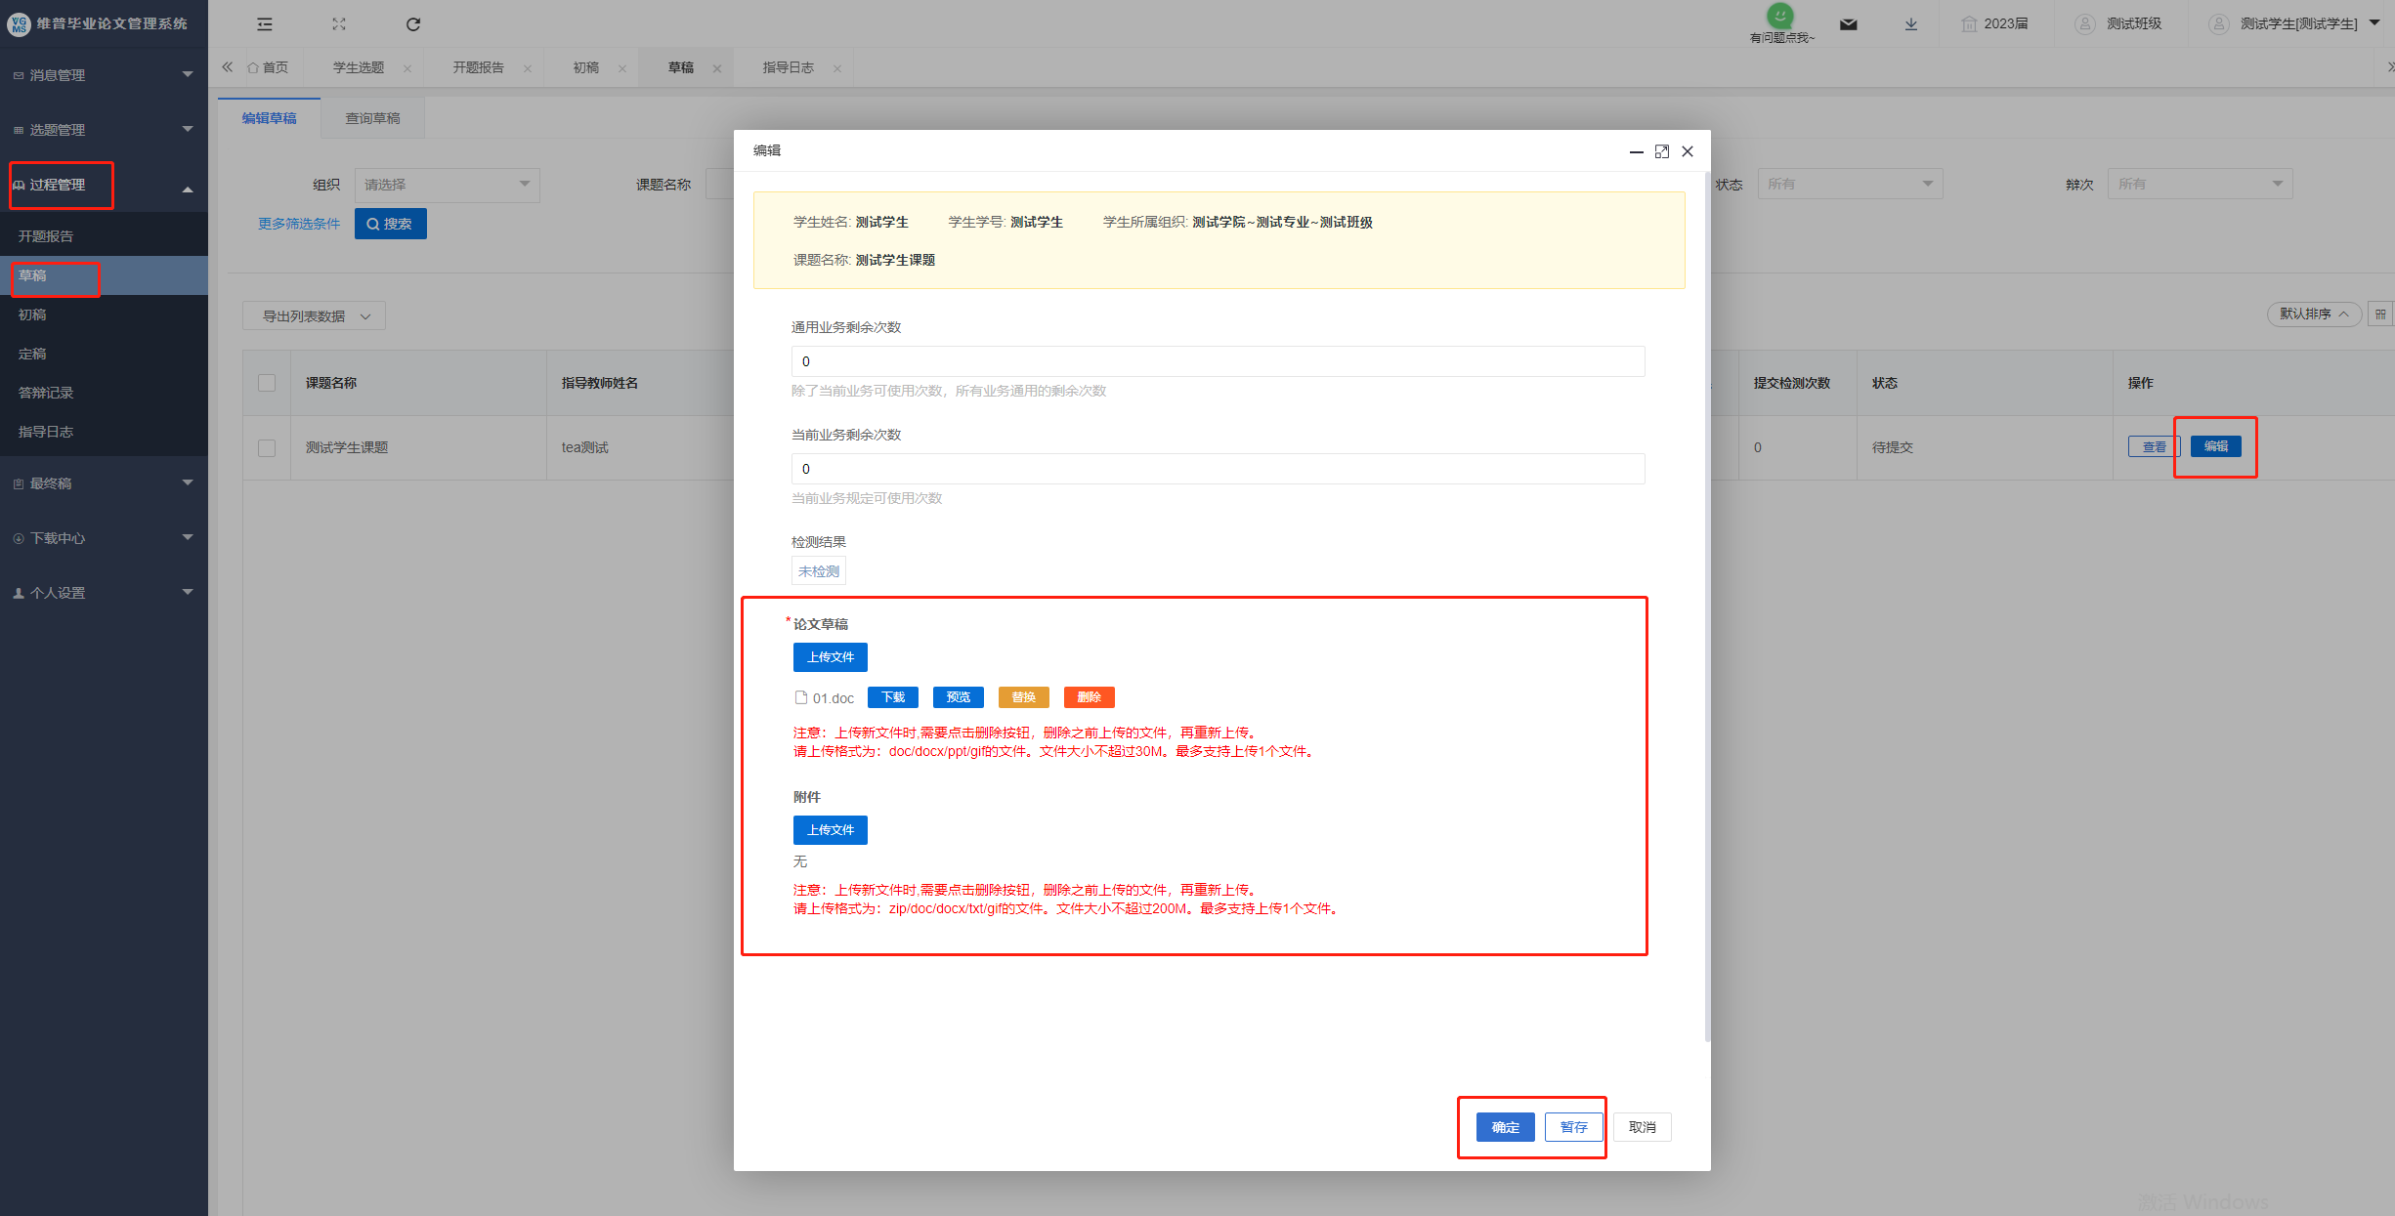

# 4.学生提交论文初稿

学生点击左侧菜单“过程管理”——“初稿”——“编辑初稿”界面。

再点击右侧编辑按钮可提交初稿。

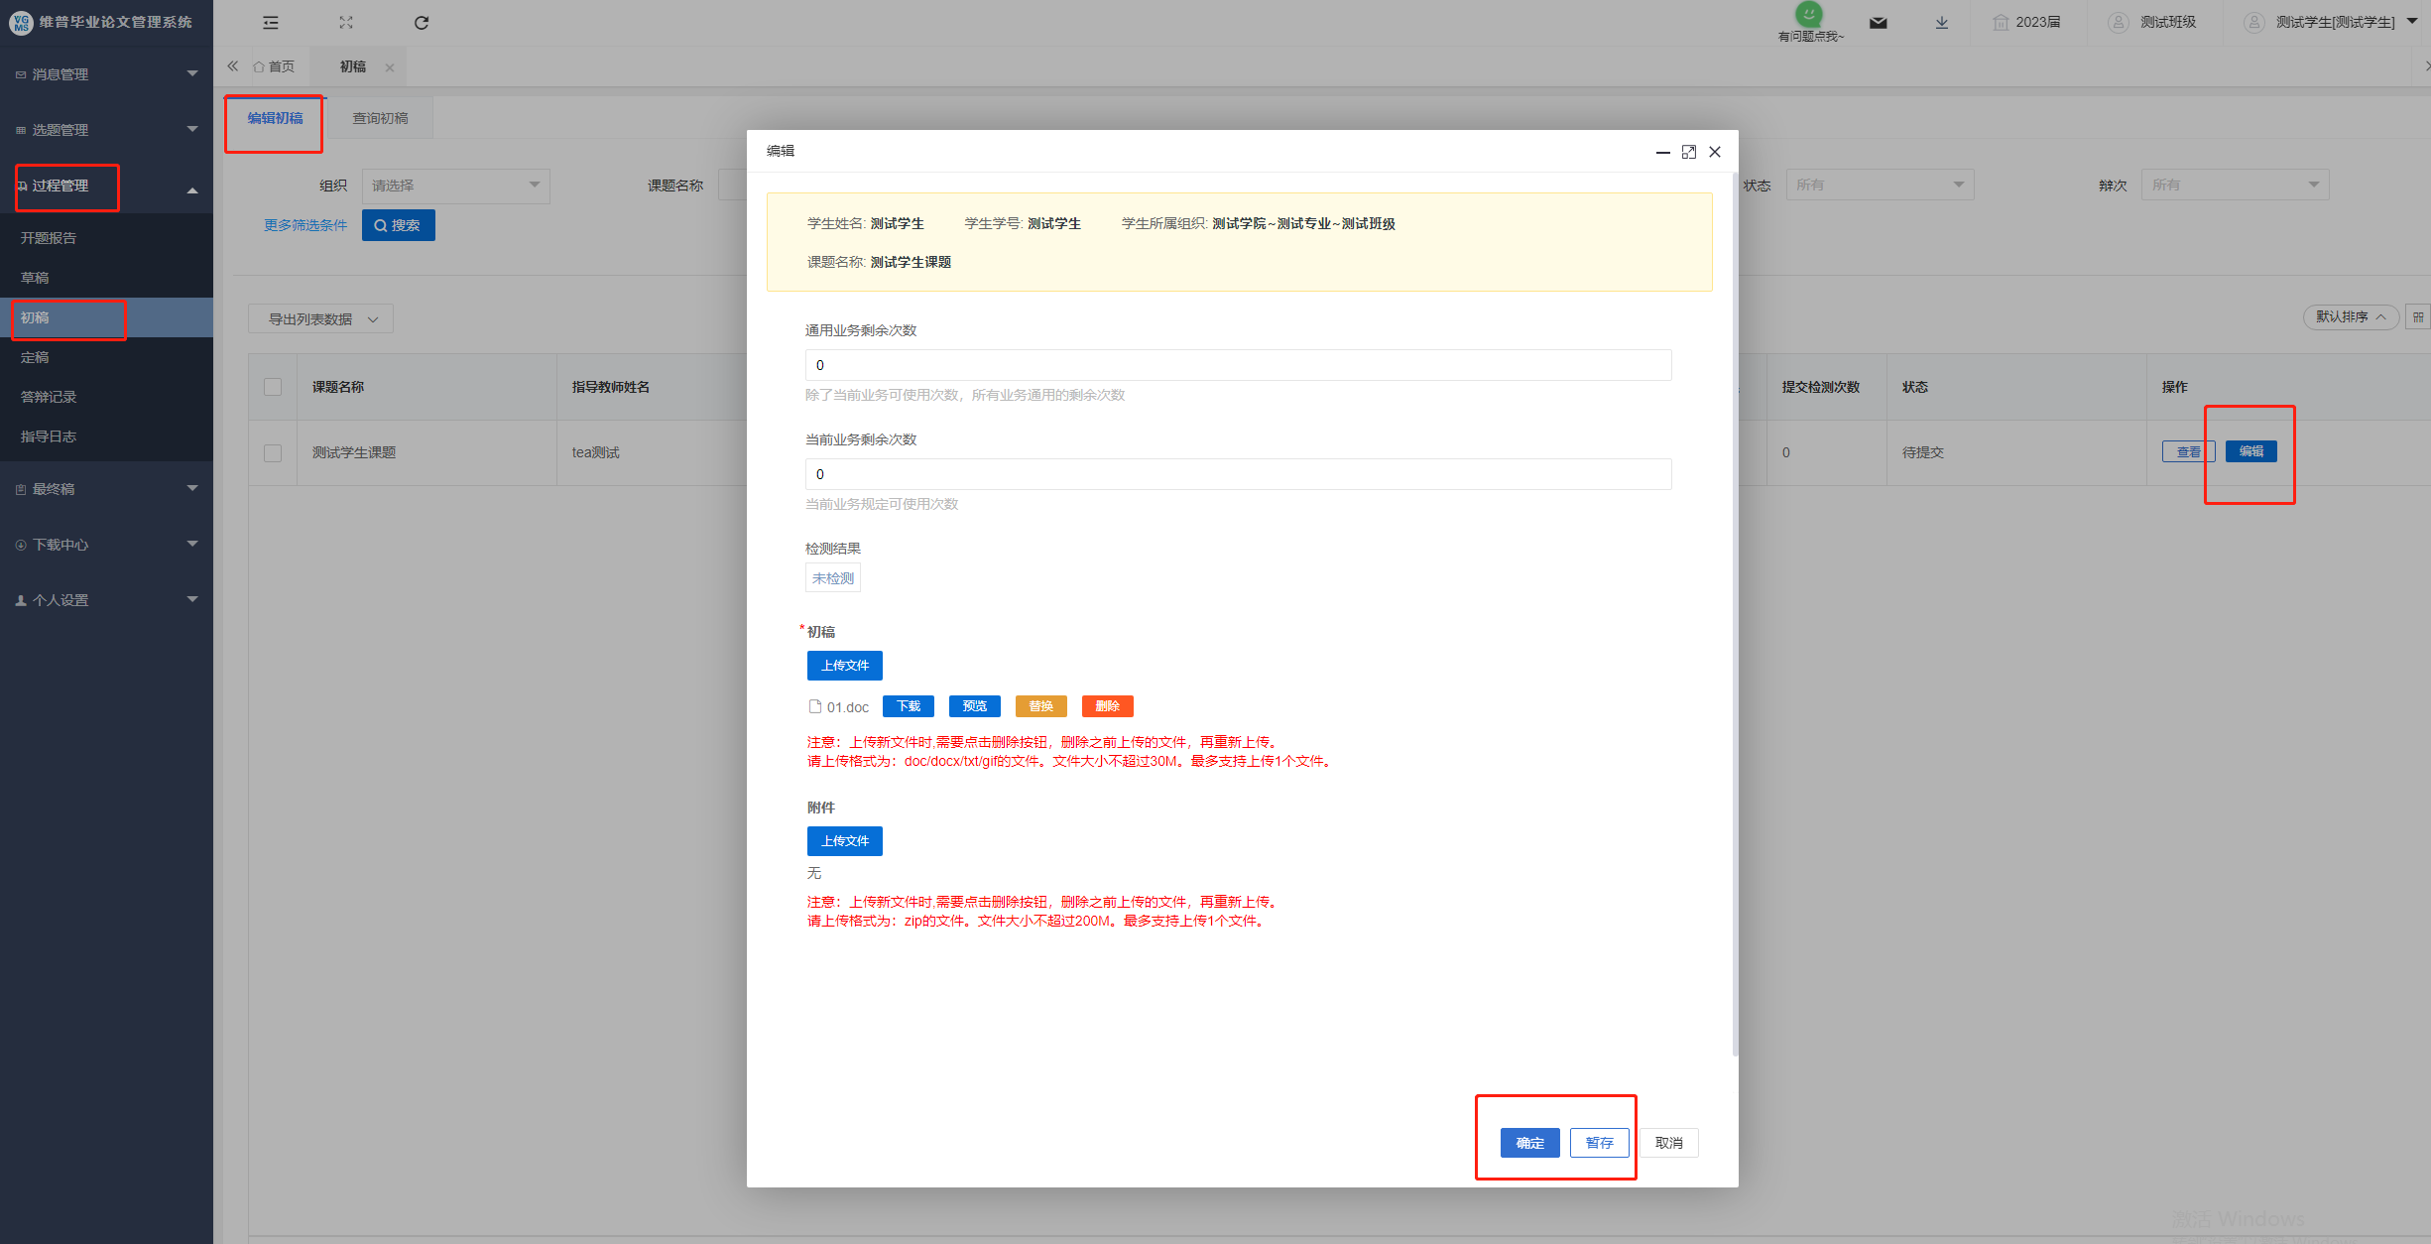

注：文件类型（比如稿件）上传后可删除、可预览、可下载。

# 5.学生提交定稿

学生点击左侧菜单“过程管理”——“定稿”——“编辑定稿”界面。

再点击右侧编辑按钮可根据内容提交定稿。

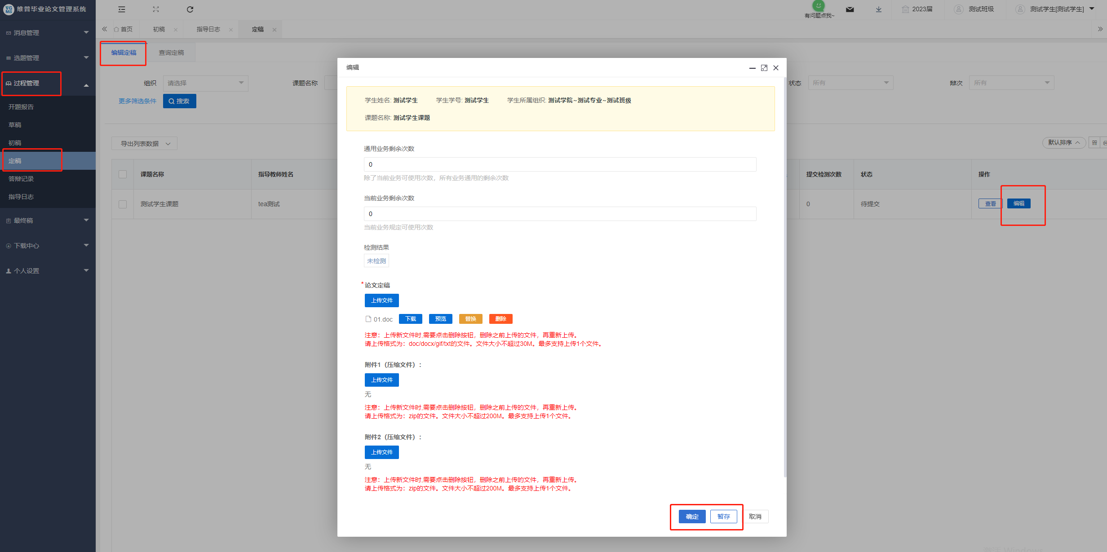

注：文件类型（比如稿件）上传后可删除、可预览、可下载。

# 6.学生提交答辩记录

学生点击左侧菜单栏“过程管理”—“答辩记录”—“编辑答辩记录”页面。

点击“编辑”按钮，在弹出页面中填写答辩记录内容，最后点击“提交”或“暂存”即可，“提交”将提交到答辩组长处进行审核，“暂存”后还可以进行修改，不会提交到系统中。

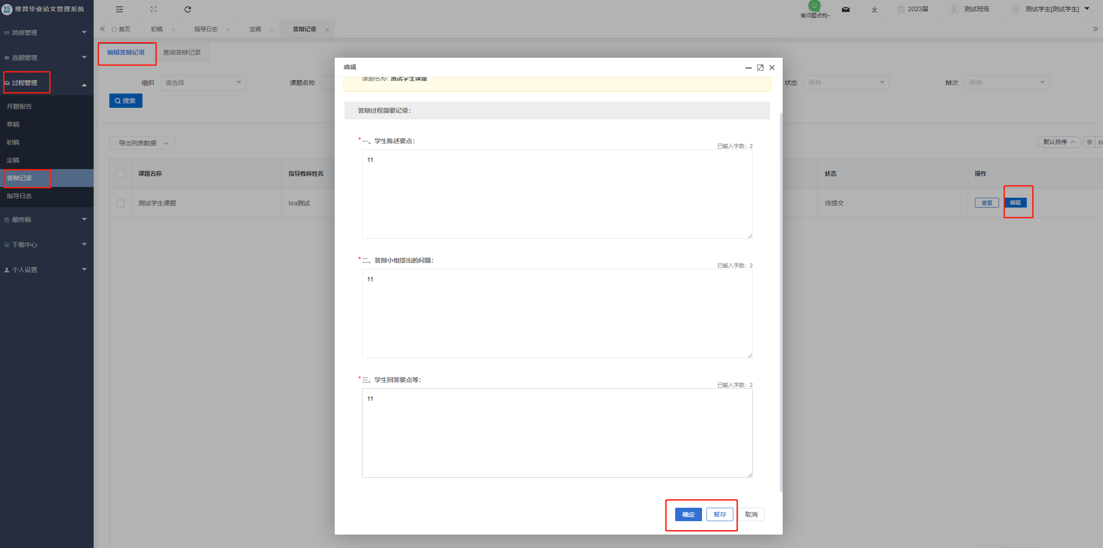

# 7.学生上传论文最终稿

再教学院长审核完答辩评分后，学生方可上传论文最终稿。

点击左侧菜单栏“最终稿”页面。点击“编辑最终稿”按钮，按要求上传所需文件最后点击“提交”或“暂存”即可，“提交”将提交到系统中去进行审核，“暂存”后还可以进行修改，不会提交到系统中。

**注意：提交论文最终稿时，若论文中有附录，请将论文附录与论文其他部分分开单独上传，附录不参与重复率检测。**

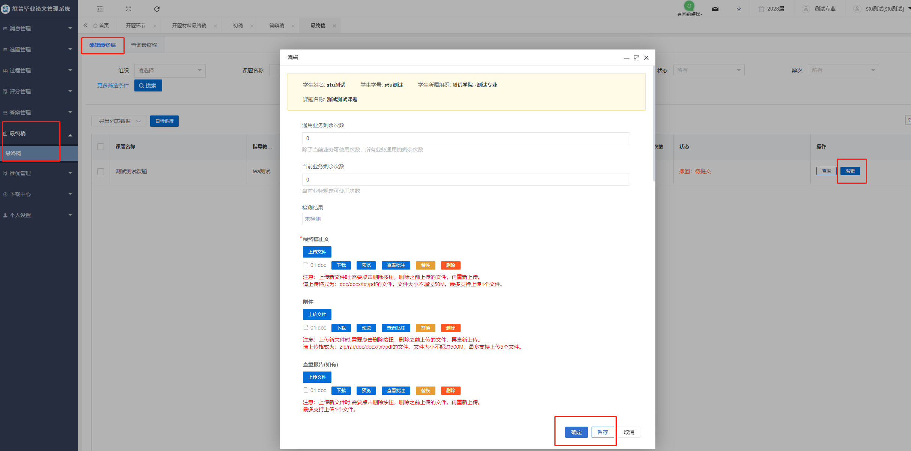

# 8.学生提交指导日志

学生选题完成后，学生可上传指导日志

第一步：学生点击左侧菜单栏“过程管理”—“指导日志”—“编辑指导日志”。

第二步：点击“查看/新增”按钮可查看已提交的指导日志，也可进行指导日志的添加。

第三步：再弹出的页面点击“新增”按钮，即可去填写指导日志内容，点击“提交”或“暂存”即可，“暂存”还可以修改，点击“提交”后无法进行修改。

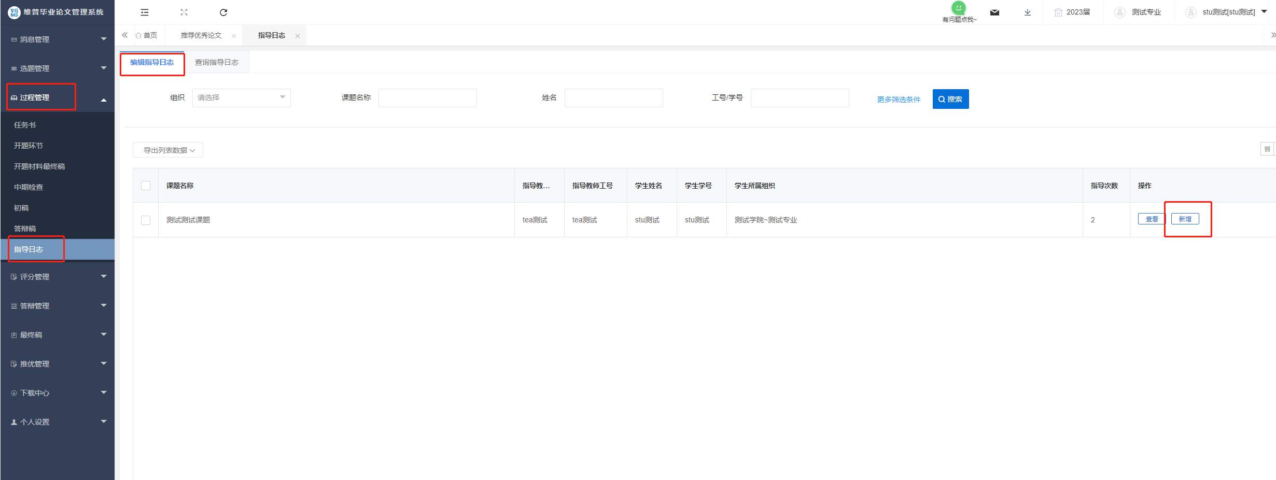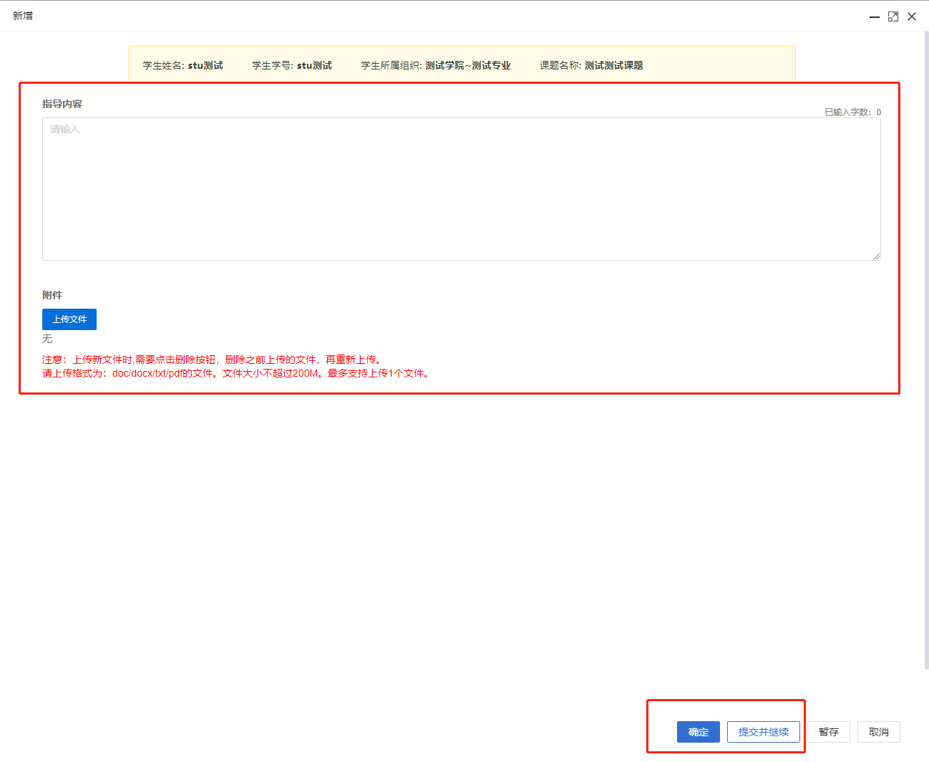

# 下载中心

点击“下载中心”—“文件下载”，选中数据，点击”导出列表文件“批量下载各个流程上传的文件。

